(неофіційний переклад)
ДОДАТОК A - Специфікація
до Запрошення Представництва УВКБ ООН до участі в тендері UKRKI/ITB/2022-02
НА УКЛАДЕННЯ РАМКОВОГО ДОГОВОРУ НА ЗАКУПІВЛЮ ГОСПОДАРЧИХ ТОВАРІВ

- КІЛЬКІСТЬ ПРОДУКЦІЇ

Тендерні пропозиції повинні підтверджувати можливість постачання наведеної нижче кількості продукції по категоріям (пропозиція може бути надана та оцінена на окрему(і) категорію, але на весь асортиментний ряд в межах категорії):

№ | Категорія продукції | Опис | Од. Виміру | Орієнтовна к-ть
1 | Спальний мішок | Одномісний спальний мішок із сумкою для транспортування  Звичайний, підходить для зросту від 170 см до 185 см. | шт | 15,000
2 | Комплект постільної білизни | Простирадла 145 x 210 см +3% / -1%. – 2 шт.  Наволочка 70 x 70 см. – 1 шт. | комплект | 15,000
3 | Ковдра | 140 x 200 см +3% / -1%. Вимірюється на рівному стабілізованому зразку без складок. | шт | 15,000
4 | Комплект рушників | Рушник 70 x 140 см +3% / -1%. – 1 шт.  Рушник 50 x 90 см +3% / -1%. – 1 шт. | комплект | 15,000
5 | Сумка господарча | Поліпропіленова  Ширина 60см * висота 50см * глибина 40см | шт | 2,500
6 | Металеве відро | 20 л | шт | 15,000
7 | Складні ємності для води (каністри) | 10 л | шт | 15,000

Будь ласка, зверніть увагу, що кількість матеріалів заявлена для того, щоб учасники торгів мали уявлення про прогнозовані потреби. Це не є зобов'язанням УВКБ ООН замовити вище зазначену кількість товарів. Кількість може змінюватись і буде залежати від фактичних потреб та наявних коштів, шляхом надання окремих замовлень згідно Рамкової Угоди. У зв’язку с цим, просимо надавати ціни, що будуть актуальні незалежно від обсягу замовлених товарів.

В - СПЕЦИФІКАЦІЯ ПРОДУКЦІЇ

Тендерні пропозиції повинні відповідати специфікаціям продукції, які наведена нижче:

- Спальний мішок (Одномісний спальний мішок із сумкою для транспортування)

Характеристика і норми | Мінімальні значення
Сезонність | 3 пори року
Стандарт | ГОСТ 21219-88
Розміри | Звичайний, підходить для зросту від 170 см до 185 см.
Вага | 1 – 1.5 кг
Колір | Темно-синій або темно-сірий
Температура комфорту, °C | 10 °C
Мінімальна температура в екстремальних умовах, °C | -8 °C
Наповнювач | Синтетичний селіконізований утеплювач, гіпоалергений
Матеріал | 100% поліестер, внутрішній матеріал – мінімум 50% бавовна, антиканцерогенний, гіпоалергений матеріал.  Зовнішній матеріал має бути з сильним водовідштовхувальним покриттям (DRW).
Вогнестійкість | Відповідно до CPAI-75
Додаткові технічні характеристики | Чохол для спального мішка: при зберіганні/транспортуванні не повинен мати довгих зав'язок/шнурів.  На виробі не повинно бути зав’язок/шнурків. Блискавки та липучки допустимі. Обов'язкове використання антиканцерогенних та гіпоалергених матеріалів.
Пакування | Упаковка: мішок з поліестеру з короткою зав’язкою.  Етикетка для кожного виробу повинна містити інформацію про склад та інструкцію з прання. Кожен спальний мішок має бути упакований в м'який, водонепроникний матеріал із застібкою-блискавкою або липучкою темного кольору. Приблизний розмір: 37,5 см х 15,5 см х 11,0 см. Спальні мішки в первинній упаковці повинні бути упаковані в картонну коробку. Картонні коробки повинні бути укомплектовані на палетах та обгорнуті стрейч-плівкою.
Картинка (як приклад)
Доставка - DAP Київ | Не більше ніж 14 календарних днів.

- Комплект постільної білизни

Характеристика і норми | Мінімальні значення
Матеріал | Мінімум 50% бавовни. До 50% інших волокон.
Склад / розміри / величина | Простирадла 145 x 210 см +3% / -1%. – 2 шт.  Наволочка 70 x 70 см. – 1 шт.
Оздоблення | Простирадла обметані з 4 сторін.
Органолептичне тестування (перевірка) | Відсутність поганого запаху, не подразнює шкіру, відсутність пилу
 | Відсутність шкідливих летючих органічних сполук (ЛОС)
 | Придатність для використання людиною
Кольори | Будь-які
Доставка - DAP Київ | Не більше ніж 14 календарних днів.

- Ковдра 140x200 см

Характеристика і норми | Потрібні мінімальні значення
Матеріал | Мінімум 30% натуральної вовни. До 70% інших натуральних волокон (наприклад, бавовни чи суміші бавовни та синтетики).
Модель | Ткана, ворсована в сухому вигляді з обох боків
Розміри / величина | 140 x 200 см +3% / -1%. Вимірюється на рівному стабілізованому зразку без складок.
Вага | Мінімум 500 г/м2. Показник визначається діленням загальної ваги на загальну площу поверхні.
Товщина за ISO 5084 | Мінімум 5 мм
Термостійкість за ISO 5085-1 | Мінімум TOG 2.5 (або 0,25мÂ².K/Вт), з округленням до найближчих 0,1
Оздоблення | Кетльований шов на відстані 10 мм від краю, 10-13 стібків на 10 см, або підсилена стрічка, або обметування з 4 сторін.
Органолептичне тестування (перевірка) | Відсутність поганого запаху, не подразнює шкіру, відсутність пилу
 | Відсутність шкідливих летючих органічних сполук (ЛОС)
 | Придатність для використання людиною
Кольори | Будь-який темний однорідний колір, крім чорного, червоного або білого (тобто синій, сірий або коричневий)
Доставка - DAP Київ | Не більше ніж 14 календарних днів

4. Комплект рушників

Характеристика і норми | Мінімальні значення
Матеріал | Мінімум 50% бавовни. До 50% інших волокон.
Склад / розміри / величина | 1) Рушник 70 x 140 см +3% / -1%. - 1 шт.  2) Рушник 50 x 90 см +3% / -1%. - 1 шт.
Оздоблення | Простирадла обметані з 4 сторін.
Органолептичне тестування (перевірка) | Відсутність поганого запаху, не подразнює шкіру, відсутність пилу
 | Відсутність шкідливих летючих органічних сполук (ЛОС)
 | Придатність для використання людиною
Кольори | Будь-які
Доставка - DAP Київ | Не більше ніж 14 календарних днів

5. Господарча сумка

Характеристика і норми | Мінімальні значення
Матеріал сумки | Поліпропілен
Матеріал ручок | Тканина ремінна плетена, 250 мкр (подвійна 2х125 мкр)
Модель | Сумка прямокутної форми, застібка блискавка, наявність бокової кишені
Розміри / величина | Ширина 60см * висота 50см * глибина 40см
Кольори | Колір сумки – білий, колір ручок – блакитний
Брендинг | Друк логотипу 1+1 (з двох сторін). Логотип має бути вставлений / надрукований / нанесений гарячим тисненням відповідно до наведеної схеми.  Специфікації гарнітури (шрифту) та кольору для друку:  Шрифт: Helvetica Bold.  Специфікація кольору: Pantone Blue 300 або quadrichrome (CMYK). C = 100%, M = 45%, Y = 0%, K = 0%  Приклад:  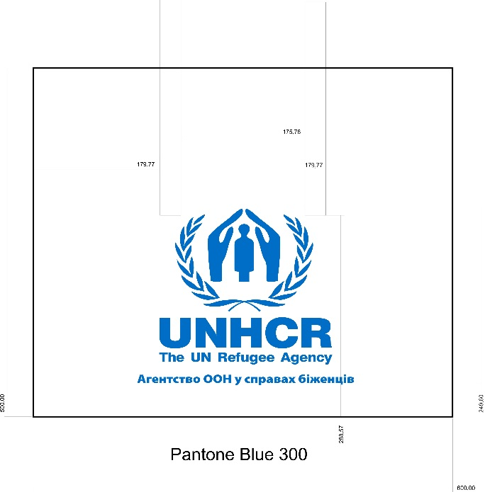  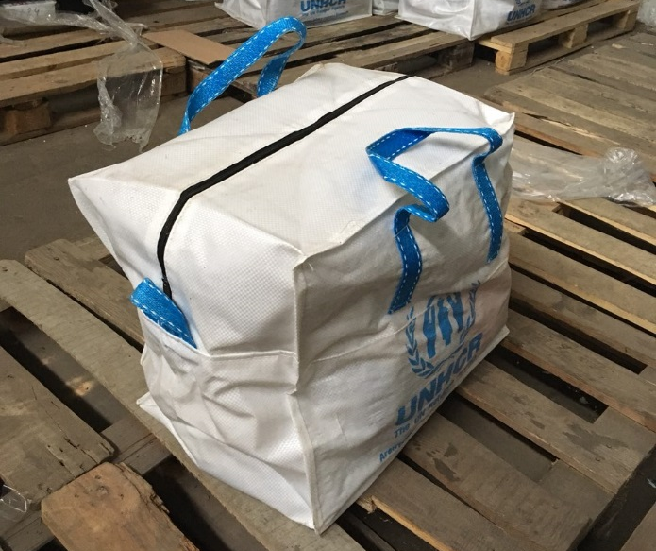
Доставка - DAP Київ | Не більше ніж 14 календарних днів

6. Металеве відро 20 л

Відповідність стандарту: ГОСТ 10354-82

Параметр | Значення
Розміри | Зовнішній діаметр (нагору): 298±3 мм.  Зовнішній діаметр (униз): 275±3 мм.  Внутрішній діаметр (нагору): 286±3 мм.  Внутрішній діаметр (униз): 263±3 мм.  Висота: 371±3 мм.
Ребра жорсткості | Один зиг на поверхні корпусу відра. Відстань між зигом та дном: 287±3 мм.
Корпус | Жерсть за ГОСТ 13345 товщиною 0,30 мм.
Зварювальний шов | Один поздовжній зварювальний шов.
Днище нижнє | жерсть завтовшки 0,28 мм із рельєфом жорсткості
Об’єм | 20 л
Маса порожнього барабана | 1.5 кг
Доставка - DAP Київ | Не більше ніж 14 календарних днів

7. Складні ємності для води (каністри) 10 л

Характеристика і норми | Мінімальні значення
Об’єм | 10 л
Вага | 190 – 230 г
Матеріал | виготовлений із харчового ПЕВТ, не повинен містити токсичних елементів. Каністра повинна стояти сама по собі, навіть якщо вона заповнена менш ніж на 1/4 максимального об’єму
Температурний режим | має витримувати температурний режим від -20 °C до + 50 °C
Середня товщина | 0,6 мм та мінімальна товщина кута 0,5 мм
Комплексність | вбудована ручка для перенесення довжиною не менше 9 см і висотою не менше 3 см, без гострих країв і кришкою для наповнення і спорожнення, що закручується, з'єднана з ємністю поліамідною ниткою діаметром не менше 1 мм і довжиною близько 120 мм. Внутрішній діаметр кришки є приблизно 35 мм.
Ударостійкість/випробування на падіння | Складна ємність (каністра) повинна бути стійка до ударів об тверду поверхню за максимального об'єму води (10 літрів) при температурі 20°C. Повне випробування на падіння складається з 10 послідовних падінь з висоти 2,5 м. Складну ємність (каністру) слід підняти так, щоб її нижня точка знаходилася на висоті 2,5 м від землі. Результат випробувань відображається у рейтингу продукту за кількістю падінь без пошкоджень чи витоків. Каністра, яка відповідає технічним вимогам, має витримувати мінімум 3 падіння.
Доставка - DAP Київ | Не більше ніж 14 календарних днів

* ВСІ ЗОБРАЖЕНІ МАЛЮНКИ Є ЛИШЕ ІЛЮСТРАТИВНИМ МАТЕРІАЛОМ. ТОВАРИ, ЩО ПРОПОНУЮТЬСЯ, МОЖУТЬ ВІДРІЗНЯТИСЯ

C - УПАКОВКА, МАРКУВАННЯ ДЛЯ ТРАНСПОРТУВАННЯ
Учасник тендеру повинен надати опис упаковки для транспортування та визначення пакувальної одиниці (ПО). Кількість предметів в кожній ПО повинна бути стандартною і разом з вагою, об'ємом ПО і обладнанням, необхідним для її вантажопереробки, повинна бути чітко вказана в технічній пропозиції.

D – МОЖЛИВОСТІ ВИРОБНИЦТВА ТА ПОСТАЧАННЯ
Учасник тендеру повинен вказати свій річний обсяг виробництва, а також обсяг продукції, отримуваної за виробничий цикл протягом тижня. Виробнича потужність буде порівнюватися і вимірюватись проти пропозиції з найвищою продуктивністю.

Учасник тендеру повинен вказати наявний запас продукції, готової для негайного відвантаження і час доставки. Також час, необхідний для виготовлення повного обсягу і зазначеної кількості має бути чітко зазначений

Постачальник може отримати замовлення на поставку усієї замовленої продукції або її частини в м. Київ, Інкотермс 2020 DAP Київ. Тому повинні бути вказані час, умови та можливі обмеження поставок у ці міста.

